Übersicht über die Proteinbiosynthese
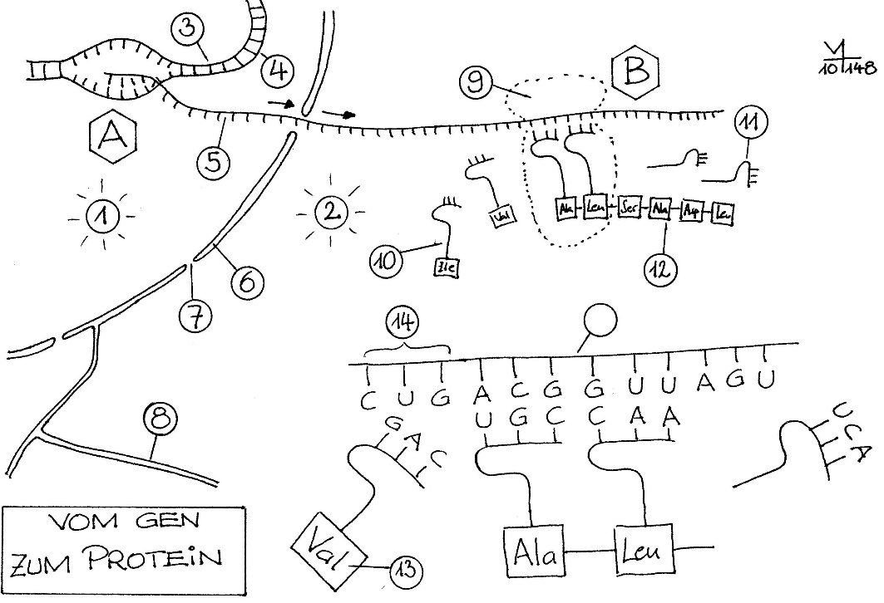

Benennen Sie die Vorgänge A und B, die Räume 1 und 2 sowie die Strukturen 3-14. Schreiben Sie die richtige Nummer in den leeren Kreis.

Lösung:
A Transcription
B Translation
1 Kern-Innenraum
2 Cytoplasma
3 DNA-Doppelstrang
4 codogener Strang der DNA
5 m-RNA
6 Kernmembran
7 Kernpore
8 Endoplasmatisches Reticulum
9 Ribosom
10 beladene t-RNA
11 unbeladene t-RNA
12 Aminosäurekette
13 Aminosäure
14 Codon auf der m-RNA
in den Kreis: 5

Nickl, Oktober 2007

